Лабораторная работа № 2
Создание первого серверного приложения
Мартыненко

Цель работы
Создать на основе проекта Cloud Application из лабораторной работы №1 первое серверное приложение, закрепить представление о клиент-серверной архитектуре и освоить создание нескольких программных обработчиков, через которые клиент (веб-браузер) обращается к серверу.

1. Клиент и сервер
В работе клиентом является веб-браузер, а серверной частью – приложение на Python с использованием FastAPI, запускаемое сервером Uvicorn. Клиент отправляет обращение по определённому адресу, сервер выбирает функцию-обработчик, соответствующую адресу, и возвращает результат.
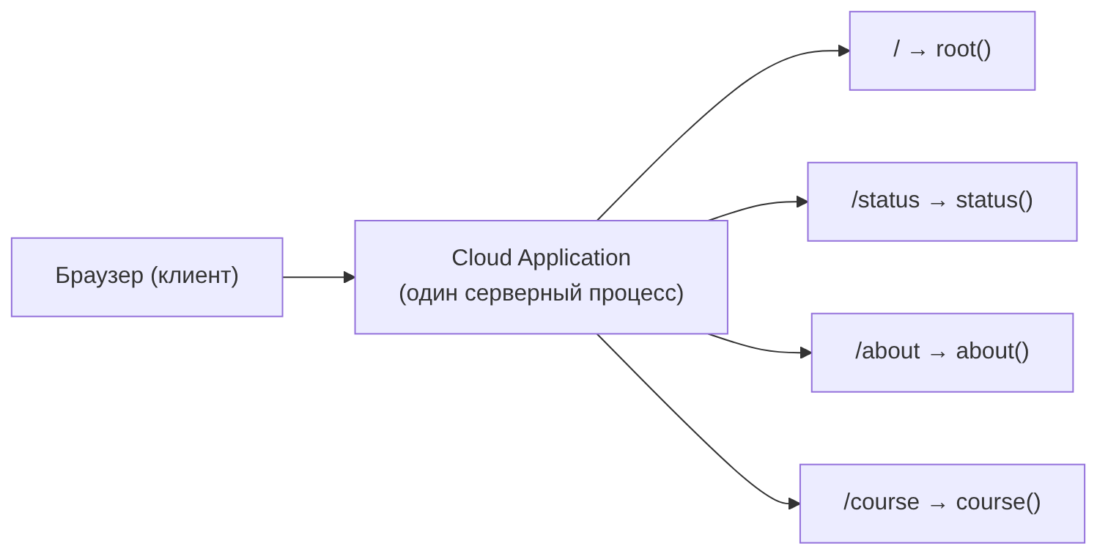
Рисунок 1 – Один сервер – несколько обработчиков

2. Открытие и проверка проекта (задания 1–2)
Новый проект не создавался: продолжена работа с каталогом проекта из лабораторной работы №1. Открыт терминал Visual Studio Code, активировано виртуальное окружение .venv (в начале строки появился признак (.venv)), приложение запущено командой python -m uvicorn app.main:app --reload, после проверки по адресу http://127.0.0.1:8000 остановлено сочетанием Ctrl+C.
.venv\Scripts\Activate.ps1
python -m uvicorn app.main:app --reload
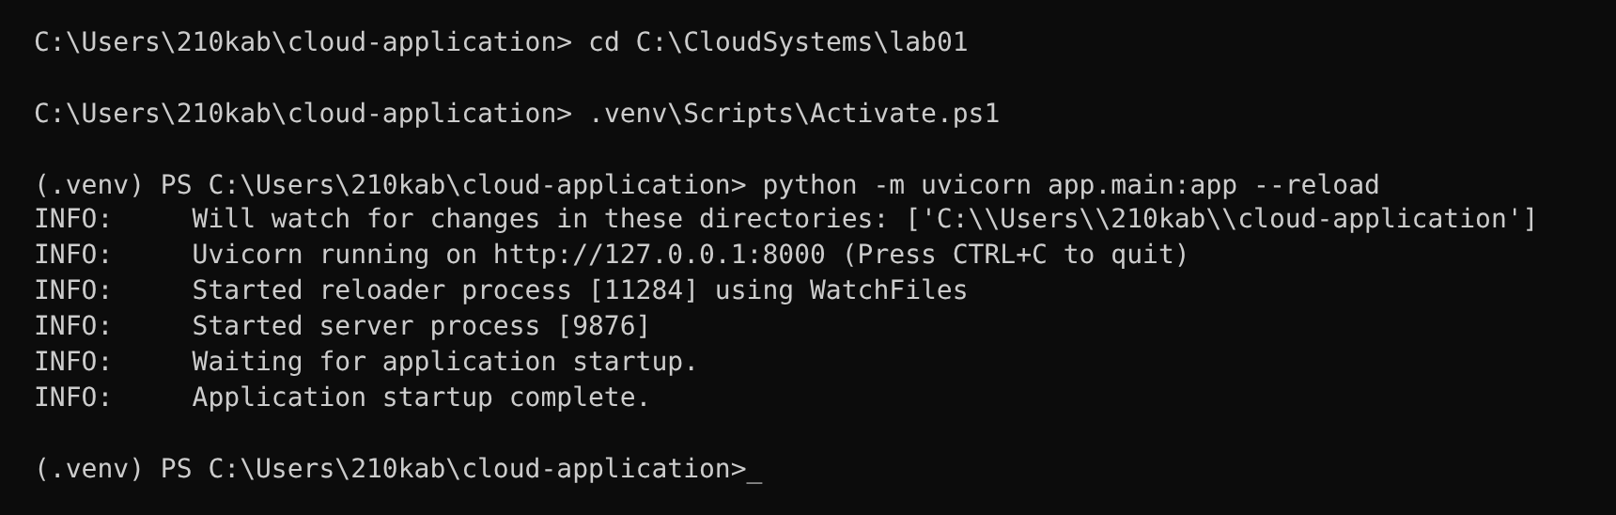
Скриншот – активация окружения и запуск сервера

3. Основные параметры приложения и обработчики (задания 3–6)
Название и версия приложения задаются при создании объекта FastAPI(title=..., version=...): title – название, version – текущая версия, по которой в дальнейшем отслеживается развитие проекта. В задании 7 эти значения вынесены в отдельный файл app/config.py, поэтому в итоговом коде они берутся оттуда.

Файл app/config.py (фрагмент с параметрами приложения)

# Основные параметры приложения (ЛР №2): название и версия вынесены из main.py
APP_NAME = "Cloud Application"
APP_VERSION = "1.0"
Таким образом main.py содержит логику серверного приложения, а config.py – его основные параметры. Это первый простой пример организации приложения из нескольких программных компонентов.

Файл app/routers/info.py: обработчики /, /status, /about, /course
"""Информационные маршруты (ЛР №2): корень, состояние, сведения о приложении, курс."""
from fastapi import APIRouter, Depends
from sqlalchemy import text
from sqlalchemy.exc import SQLAlchemyError
from sqlalchemy.orm import Session

from app.config import settings
from app.data.database import get_db

router = APIRouter(tags=["Info"])

@router.get("/", summary="Основная информация о приложении")
def root() -> dict:
return {"application": settings.app_name, "version": settings.app_version, "status": "running"}

@router.get("/status", summary="Состояние приложения")
def get_status(db: Session = Depends(get_db)) -> dict:
"""Приложение живо, база отвечает.

Если БД недоступна (например, контейнер приложения запущен без PostgreSQL),
маршрут всё равно отвечает 200 и сообщает "database": "unavailable".
"""
try:
db.execute(text("SELECT 1"))
database = "ok"
except SQLAlchemyError:
database = "unavailable"
return {
"status": "ok",
"service": settings.app_name,
"app": settings.app_name,
"version": settings.app_version,
"database": database,
}

@router.get("/about", summary="Сведения о серверном приложении")
def about() -> dict:
return {
"name": settings.app_name,
"type": "server application",
"language": "Python",
"framework": "FastAPI",
}

@router.get("/course", summary="Сведения о дисциплине и лабораторной работе")
def course() -> dict:
return {
"discipline": "Управление работами и разработка программного обеспечения облачных систем",
"laboratory": 2,
"project": settings.app_name,
}
Каждому адресу соответствует своя функция: root() возвращает основную информацию о работающем приложении, status() – состояние, about() – сведения о серверной программе, course() – самостоятельное задание. Обработчики подключаются к приложению в app/main.py через app.include_router(...). Ранее созданные маршруты сохранены, поэтому в проект не пришлось вносить дополнительных изменений.
Примечание: поскольку проект Cloud Application развивался дальше, /status помимо ключей status и service из задания 5 содержит служебные поля app, version, database, которые используются в последующих лабораторных работах (проверка PostgreSQL, контейнеры).

4. Проверка работы обработчиков
Сервер перезапускается автоматически при сохранении файла благодаря параметру --reload. Проверены адреса:
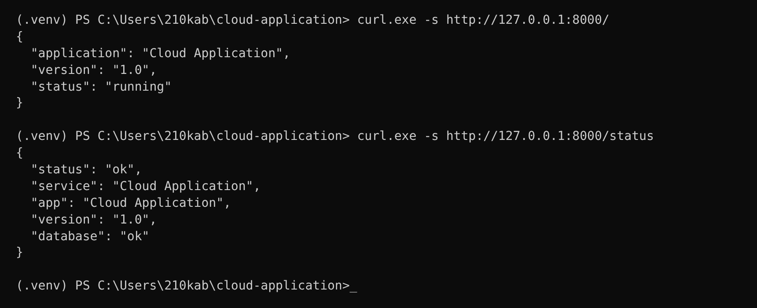
Скриншот – ответы обработчиков / и /status
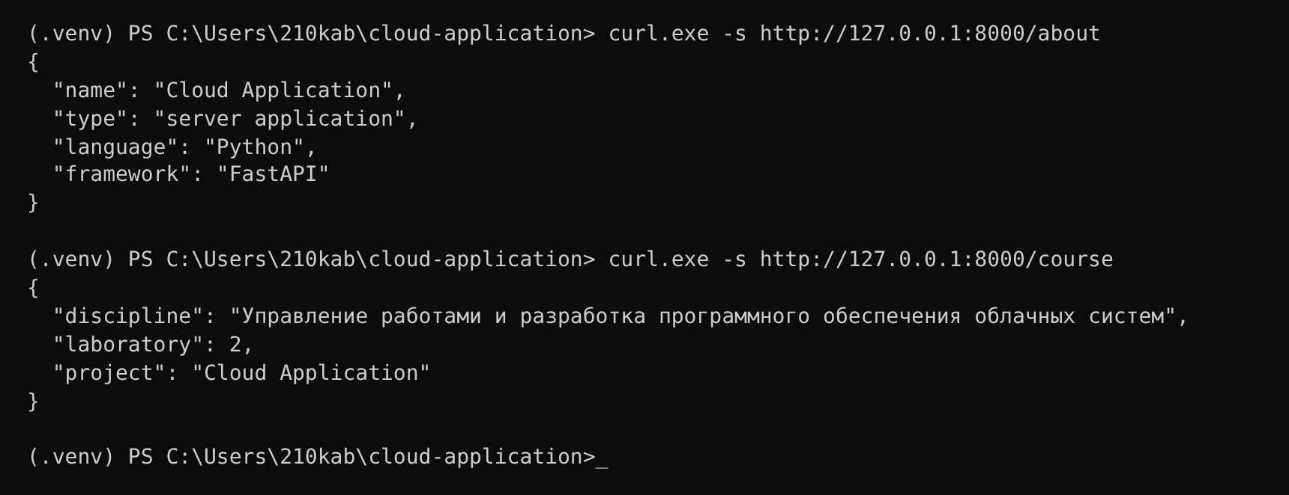
Скриншот – ответы обработчиков /about и /course (самостоятельное задание)
Адрес | Назначение | Функция
/ | Основная информация о приложении | root()
/status | Информация о состоянии приложения | status()
/about | Информация о серверном приложении | about()
/course | Сведения о дисциплине, номере лабораторной и проекте (самостоятельное задание) | course()

5. Итоговая структура проекта и зависимости
lab01 (Cloud Application)
│
├── app
│ ├── __init__.py
│ ├── config.py ← параметры приложения
│ ├── main.py ← объект FastAPI, подключение маршрутов
│ └── routers
│ └── info.py ← обработчики /, /status, /about, /course
│
├── .venv
└── requirements.txt
Обновление зависимостей выполнено командой pip freeze > requirements.txt. В данной работе новые библиотеки не устанавливались, поэтому существенных изменений в составе зависимостей нет: проект продолжает использовать окружение из лабораторной работы №1.

Скриншот – обновление requirements.txt

Сведения о Git-коммите
git switch -c feature/server-app
git add app migrations scripts docs README.md .env.example
git commit -m "Align Cloud Application with labs 2, 3, 6, 15, 18, 21"
git log --oneline -1
93eb549 Align Cloud Application with labs 2, 3, 6, 15, 18, 21
Автор коммита – Ivan Martynenko <i606.3@mail.ru>. Коммит 93eb549 содержит программные изменения всего блока лабораторных работ №2, 3, 6, 15, 18, 21 (проект приведён к требованиям этих заданий); отчёты добавлены отдельным коммитом в каталог отчеты/.

Ответы на контрольные вопросы
- Что называется серверным приложением?
Серверное приложение – это программа, которая запускается и ожидает обращений клиентов, выполняет предусмотренную программную логику и возвращает результат. В работе это приложение на Python с FastAPI, работающее под управлением Uvicorn.
- Какую роль выполняет клиент в клиент-серверной архитектуре?
Клиент – программа, которая обращается к серверу и запрашивает данные или выполнение операции. В работе клиентом является веб-браузер.
- Какую роль выполняет сервер?
Сервер принимает обращения клиентов, выполняет программную логику и возвращает результат. Он не инициирует обмен, а ожидает запросы.
- Почему одно серверное приложение может обрабатывать обращения к разным адресам?
Внутри приложения для каждого адреса (маршрута) зарегистрирована своя функция-обработчик. Получив запрос, FastAPI по адресу находит нужную функцию и вызывает её, поэтому один запущенный процесс обслуживает /, /status, /about и /course.
- Какую роль выполняют функции root(), status() и about() в созданном приложении?
Это обработчики обращений: root() возвращает основную информацию о приложении (название, версия, состояние работы), status() – состояние приложения, about() – сведения о самой серверной программе (язык, фреймворк, тип).
- Для чего часть параметров приложения была вынесена в отдельный файл config.py?
Чтобы отделить конфигурацию от программной логики: название и версия задаются в одном месте и используются во всех обработчиках. Это упрощает изменение параметров и является первым шагом к разделению приложения на компоненты.

Вывод
В ходе работы на базе проекта из лабораторной работы №1 создано серверное приложение, которое одним запущенным процессом обрабатывает обращения к четырём адресам: /, /status, /about и самостоятельно реализованному /course. Название и версия приложения вынесены в config.py, работоспособность всех обработчиков подтверждена через браузер/HTTP-клиент, сервер автоматически перезапускается при изменении кода. Закреплено понимание ролей клиента и сервера и роли программных обработчиков.

